编号211202222112022211

**南京航空航天大学金城学院**

**毕业设计**

|  |  |
| --- | --- |
| 题 目 | 基于iOS系统的家校通设计与实现 |

|  |  |
| --- | --- |
| 学生姓名 | 李旭 |
| 学 号 | 2112022211 |
| 系 部 | 信息工程系 |
| 专 业 | 计算机科学与技术 |
| 班 级 | 21120222 |
| 指导教师 | 闵芳 讲师 |

二〇一六年六月

**南京航空航天大学金城学院**

**本科毕业设计（论文）诚信承诺书**

本人郑重声明：所呈交的毕业设计（论文）（题目：基于iOS系统的家校通设计与实现）是本人在导师的指导下独立进行研究所取得的成果。尽本人所知，除了毕业设计（论文）中特别加以标注引用的内容外，本毕业设计（论文）不包含任何其他个人或集体已经发表或撰写的成果作品。

作者签名： 年 月 日

（学号）：

基于iOS系统的家校通设计与实现

摘 要

家校通是为了让学校和家长之间能够实现很好的互动沟通交流，弥补现行的家校通短信平台仅有文字交流的局限。让传统的单一沟通方式转换为多元化的交流方式。本系统以满足学校的教学管理需求、提高教师教学效果、帮助家长教育孩子、深入学校和家庭的沟通为目的。

本系统基于C/S结构，主要模块有：用户管理、作业管理、班级新闻、实时交流等模块。

详细功能划分如下：

1）用户管理 管理自己个人资料的功能模块。

2）作业管理 教师可以布置作业、作业评分，家长可以查看作业评分。

3）班级新闻 系统管理员和老师可以发布和管理班级新闻，所有用户都可以查看新闻。

4）实时交流 该模块家长、教师和学校可以进行相互交流。

关键词**：iOS**，C/S，Xcode，Objective-C，JSON，IM，PHP，MySQL，Git

The development of School with family connection based on iOS system

Abstract

School and family connection is build for helping school and family implements a good communication, make up defects of school and family SMS platform limits. The traditional single communicate way to be diversified. This system aims to concentrate on improve the teacher teaching quality, help parents educate kids and tighten up the school and family contacts.

This system bases on C/S mode, the main module is: user management, homework management, news of class, real-time communication etc.

The functions in detail:

1. User management: This module is for users manage their profile module.
2. Homework management: Teacher could set homework, give score the homework, parents could check out the score.
3. Class news: System administrator and teacher could release news, all of the users could read the news.
4. Real-time communication: In this module parents, teachers and school could have a real-time communicate with each other.

Key Words**：iOS**; C/S; Xcode; Objective-C; JSON; IM; PHP; MySQL; Git

目 录

摘 要 ⅰ

Abstract ⅱ

第一章 引 言 1

1.1 XXXXXXXXXXXX 10

1.1.1 XXXXXX 15

第二章 XXXXXXXXX 20

1.2 XXXXXX 20

……

第XX章 总结与展望 XX

参考文献 XX

致谢 XX

附录 XX

# 第一章 引 言

* 1. 开发家校通的意义

基于C/S模式的开发日益火热，随着智能手机的普及，移动客户端作为一个很好的载体被大众广为接受，iPhone，是苹果公司开发搭载着iOS的智能手机，作为现在最热门的智能手机之一，iPhone同时具有着很好的美观性，稳定性，流畅性以及安全性深得用户的喜爱，苹果提供了给编程人员的API使得我们能够开发出我们想要功能的app，所以想要开发一个移动客户端还需了解iOS系统以及开发的相关背景。

* + 1. iOS系统框架

iOS系统，它四个层次框架构成：

1. Cocoa Touch，这是最表层，提供了有(1)多任务、(2)打印、(3)数据保护、(4)苹果推通知服务、(5)本地通知、(6)手势识别器、(7)文件共享支持、(8)点对点对战服务、(9)外部显示支持(10)Cocoa Touch框架 (Framework)
2. Media，这是媒体层，主要是对媒体数据转换显示的层，对多媒体提供，它主要包括有（1）图像技术（Graphics）、（2）音频技术（Audio）、（3）视频技术（Video）
3. Core Services，这是基本功能的核心框架层，主要包括：（1）电话本、（2）核心基础框架、（3）CFNetwork、（4）核心位置框架（Core Location Framework）、（5）安全框架（Security Framework）、（6）SQLite、（7）支持XML 等等。
4. Core OS，这是系统最底层，为以上层提供服务的最基础层，包括：（1）核心图形Core Graphics、（2）OpenGL ES、（3）图像接口Image I/O、（4）Assets Library Framework（Core Location Framework）、（5）Accelerate Framework、（6）Security Framework等等。
   * 1. iOS应用开发技术

项目的开发环境采用Xcode，Xcode是苹果公司提供的官方编程工具，该软件只能在OS X平台下使用，所以必须有台苹果电脑才能行，Xcode支持多种语言编写程序包括C、C＋＋、Java等语言，并且编译速度快。Xcode替开发人员管理源文件的引用执行等环境。当开发人员测试运行指令发出，Xcode将向指定目标执行操作，该操作会执行一系列动作对源码进行处理，并制作出想要的应用。

关于界面编程有两种方式，一种是通过代码编程，用代码创建界面，还有一种是通过Interface Builder画界面，两种方式使用interface builder可以减少代码量，更能够直观的看到画出来的界面效果，但是这样画出来的界面复用效果比较差，而代码创建的效果不直观，代码量大而且容易出错。

关于调试运行使用Xcode自带的模拟器，也可以使用手机模拟运行，但是电脑的模拟器以下功能限制：1）不能GPS定位，但是可以手动输入位置 2）不能使用加速计 3）不能模拟多个触摸点 4）不能接打电话 5）由于不能插SIM卡所以不能够使用3G网络，但可以通过苹果官方的插件做到。7）提供的原装应用少 8）无法测试应用在终端中真实的cpu和内存的消耗情况。

app使用轻量数据库SQLite，SQLite提供的内置函数不区分大小写，开发人员可以不必考虑大小写区分的问题，由于SQLite是嵌入式，所以广泛用于移动产品必入安卓。其占用资源低，支持Linux、Unix等广泛的操作系统，同时和很多开发语言一起配合使用，sqlite通信不是独立进程，所以编程中直接调用其它编程接口实现通信。在iOS中提供了对sqlite语句的封装框架CoreData，可以轻松管理sqlite数据库而不用写繁琐的sql语句。

数据传输格式JSON是现在非常流行的传输格式。可以通过第三方框架方便的把得到的JSON数据转化成所需要的数据。

MVC模式，Model，View、Model是苹果官方推荐的编程架构，model主要控制数据部分，数据模型类存放在这里。View主要和用户交互，把界面呈现出来是它的工作。Controller是控制器，是Model和View沟通的桥梁，苹果定义的MVC架构不允许Model和View直接通信。这样可以把杂乱无章的类有所归类，有效管理。 iOS提供两种支持机制来实现view和model的同步，一个是代理机制还有一个是通知机制。

通知机制是移动编程中传递消息的机制非常节省资源，由一处发出通知，另一处设置接受通知的监听器，就可以监听到改变的数据，这里通知机制有两种，一种是广播，还有一种是KVO机制，这种机制可以对一种属性进行监听，只要属性变化，则执行相应的操作，非常方便。一种代理方式，相当于一个桥梁，通过代理把执行的操作发给别的类去实现的到想到的功能实现。

使用的编程语言Objective-C，Objective-C还算是现在苹果系列比较主流的的语言。它是用C写成的很小的运行库，令应用程序的尺寸增加很小，和大部分OO系统使用极大的VM执行时间相反，Objective-C写成的程序通常不会比其原始码大很多。而在此基础上增加了面向对象编程语言的特性。Objective-C同C++的异同：1、单一继承，C＋＋支持但OC并不支持。2、Objective-C是动态定型（dynamically typed），它的类库比C++容易操作。Objective-C 在运行时可以允许根据字符串名字来访问方法和类，还可以动态连接和添加类。

* + 1. 家校通的具体内容

本登录界面通过用户名密码登录，登录界面可以通过NSUserDefaults（SQLite）轻量的数据库中保存存储用户名和密码用于下次启动app直接登录。

主要分4个模块，需要实现功能如下：

1. 用户管理模块，该模块可以为管理员提供老师、家长的用户管理功能，对老师，家长还有学生的帐号实现增加、修改、删除等操作。这里读取的数据是从服务器数据库中读取得到的，然后把得到的数据以table形式显示出来，服务器提供修改数据的接口，修改的数据通过接口返回给服务器，服务器对数据库实现相应的操作。
2. 作业管理同样通过服务器来读取、查询返回值的方式显示，从网络抓取到的数据最好可以通过缓存到本地数据库中，采用苹果提供的CoreData框架存储，接收到数据以继承了UITableView的单元格显示出来。
3. 班级新闻读取的是我搭建的PHP网站内容，这里能把新闻以html5的形势展现出来，在app上浏览更加美观直接。
4. 实时交流模块准备采用XMPP协议框架，数据传输通过XML格式传输，同时可以实现语音和图片的发送，语音和图片的发送采用base64编码以适合放在XML中传输。

# 第二章 环境准备

* 1. 云服务器的申请与配置

租一台VPS服务器架设网站到公网，实现后台接口可以很好的为App提供服务，同时还可以搭建自己的站点撰写开发文档，所以首先就是申请一台云服务器，这里我选择了阿里ECS云服务器，作为一个学生可以有将近2.5折的优惠，当然主机的配置也是入门级别的，但是就个人开发测试来说已经足够。

* + 1. ECS操作系统配置

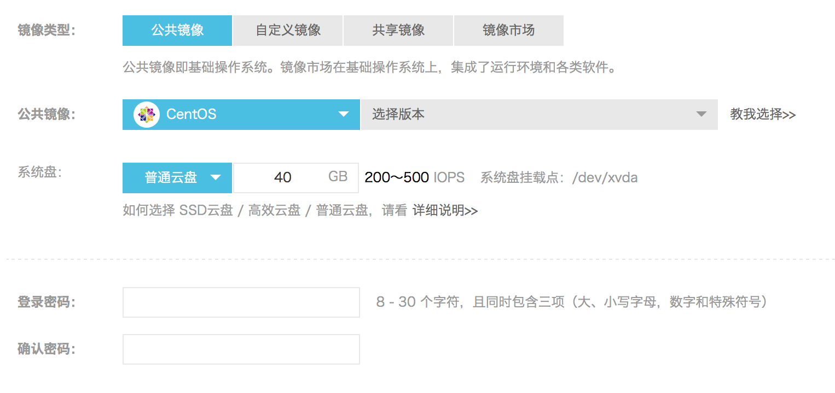操作系统更换非常方便，阿里提供了很多的服务器系统可以选择，这里我选择CentOS的操作系统，设置好密码后就可以等待系统自动安装和重启。

图2.1 ECS操作系统选择

1.1.2 配置SSH登陆

首先安装ssh：yum install ssh，利用yum管理器很容易就安装好

启动SSH： service sshd start，接着启动后设置开机运行

设置开机运行： chkconfig sshd on

* + 1. LAMP环境搭建与配置

LAMP又名linux+apche+mysql+php，是我们搭建环境的集合体，而且其本身也是开源的，其包含了服务器Apache，数据库MySQL和PHP环境，安装好后我们的环境也就搭建好了。

首先用ssh远程登录服务器，然后执行

yum -y install httpd mysql mysql-server php php-mysql

安装好后，启动Apache服务器：/etc/rc.d/init.d/httpd start

进入网站根目录新建一个index.php的文件，以检查是否正确显示页面：

cd /var/www/html

vim index.php

然后按下键盘 i 键，输入

<?php

echo “PHP环境测试! ”

?>

之后按下 ESC 键，输入 :wq 保存文件，输入服务器地址查看是否能够显示

“PHP环境测试!”

现在PHP和Apache的环境已经基本配置好了

* + 1. MySQL配置

首先启动MySQL的服务：service mysql start

启动好之后，修改root密码，建立账户以便远程登录

* + 1. FTP配置

配置FTP然后在本地可以方便对网站目录文件进行操作，上传文件。

安装vsftp：yum install vsftpd

启动FTP：service vsftpd restart

修改FTP配置文件给对应目录相应的权限。

* + 1. 配置Wordpress

wordpress是很好的开源博客平台，基于PHP环境，其将作为开发文档的撰写平台，也是app模块里班级新闻的展示页面。

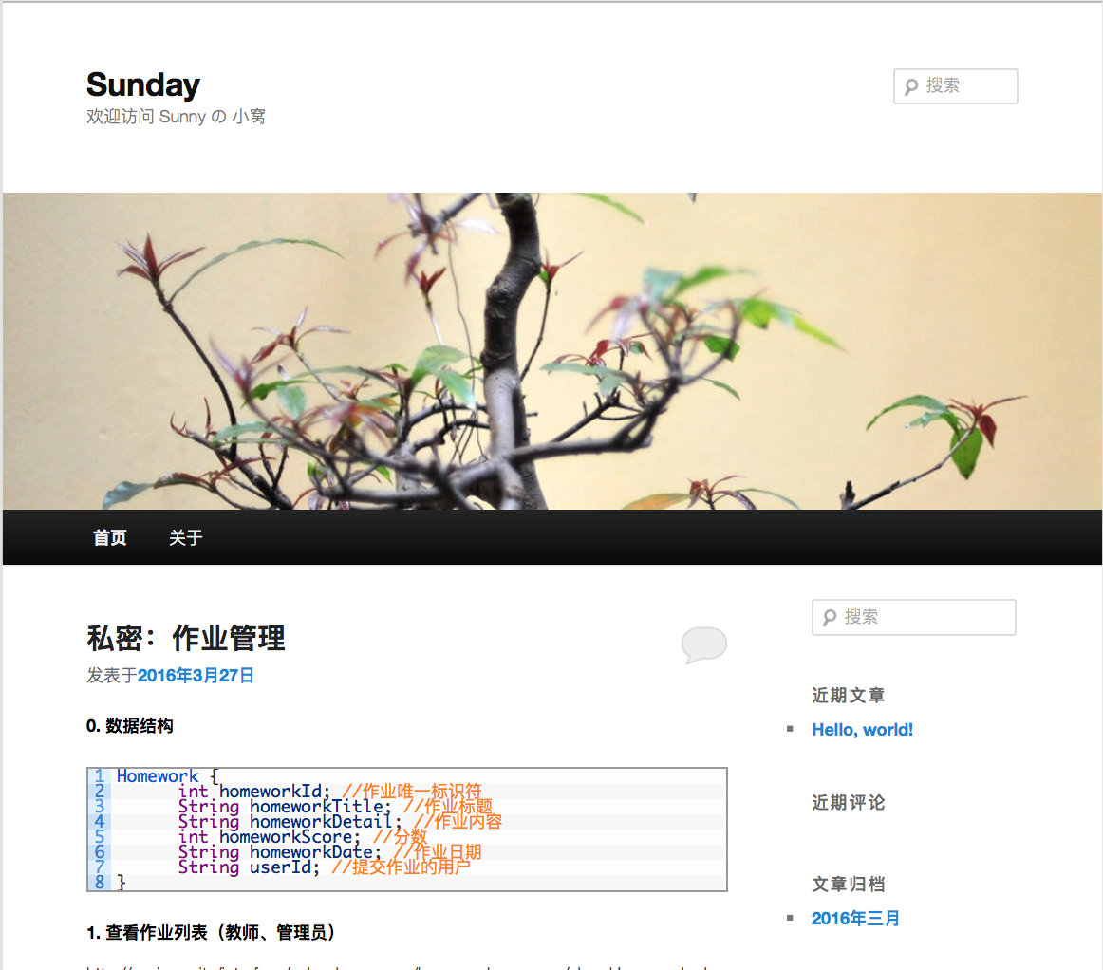图2.2 配置好的wordpress站点

* + 1. 域名注册

阿里提供了域名注册，登录阿里提供的万网接口，提供身份证以及住址等信息购买未注册过的域名，并绑定ECS对应的IP地址，即可通过域名访问网站。

* 1. 本地编程环境

iPhone的编程环境可谓比较苛刻的，所谓苛刻也就是对硬件的苛刻，普通的PC搭载Windows现在是没办法做app开发的，必须要用苹果的OS X系统才可以，虽然有些PC可以安装OS X，但比较卡顿，所以最好是用苹果电脑进行开发才比较开心。

* + 1. 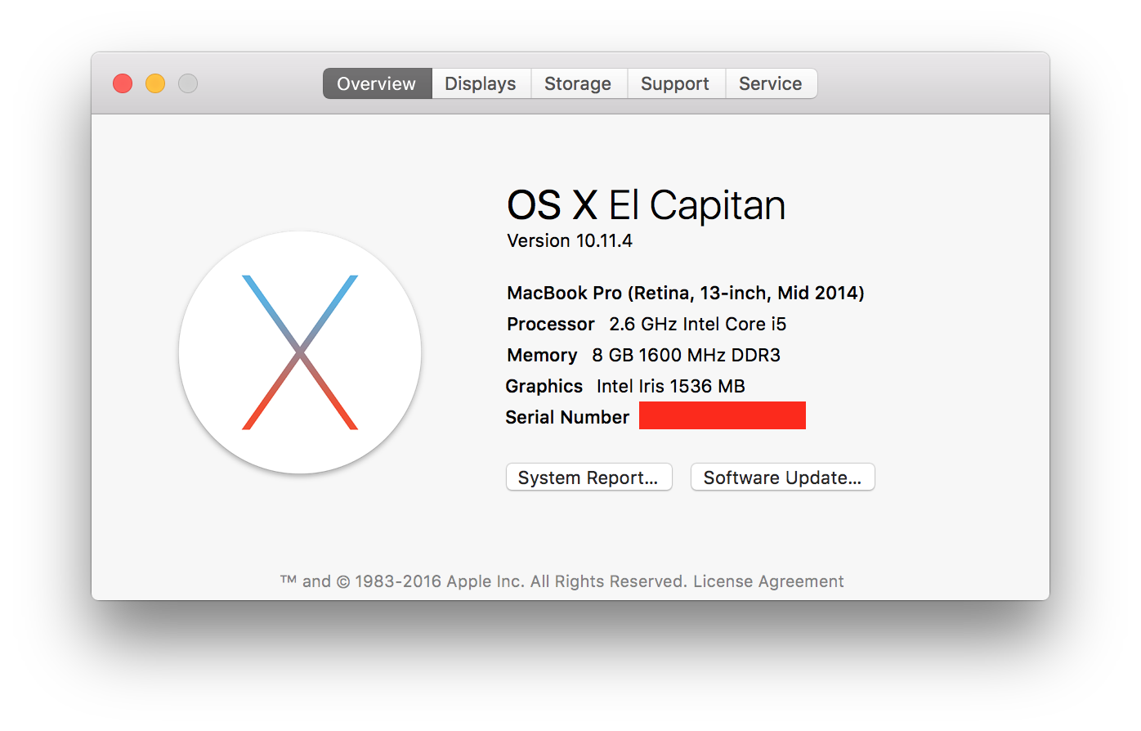硬件环境与系统环境

开发机为14年的MacBook pro

图2.3 硬件说明

* + 1. Xcode

前面已经介绍了编译器Xcode7，从苹果商店里能够下载到这个开发工具

图2.4 Xcode图标

# 第三章 数据库设计与实现

* 1. 数据库设计规则

按照app的模块划分，需要建立三张表。

* + 1. 用户表：users

用户表有四个字段，分别是用户名User_id，用户昵称Username，用户密码User_password，用户组别User_type。

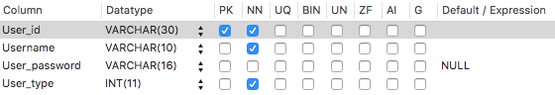字段类型约束如下：

图3.1 用户表字段

* + 1. 用户组表：group

组别有三个字段，分别是用户组ID: Group_id和组名Group_name。

字段类型约束如下：

图3.2 用户组表字段

* + 1. 作业表：homework

作业表有六个字段，分别是作业ID：Homework_id，作业标题Homework_title，作业内容Homework_detail，作业分数Homework_score，作业日期Homework_date，作业提交人User_id。

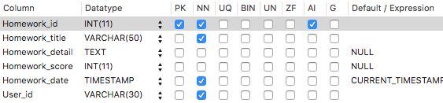字段类型约束如下：

图3.3 作业表字段

1.2 表生成SQL语句

生成表的SQL语句

* + 1. users表

DROP TABLE IF EXISTS `users`;

/*!401775901 SET @saved_cs_client = @@character_set_client */;

/*!402881501 SET character_set_client = utf8 */;

CREATE TABLE `users` (

`User_id` varchar(30) NOT NULL, //家校通用户名唯一

`Username` varchar(10) NOT NULL, //家校通昵称不唯一

`User_password` varchar(16) DEFAULT NULL, //家校通密码

`User_type` int(11) NOT NULL, //家校通用户组

PRIMARY KEY (`User_id`) //家校通主键

) ENGINE=MyISAM AUTO_INCREMENT=8 DEFAULT CHARSET=utf8;

* + 1. group表

DROP TABLE IF EXISTS `group`;

/*!401775901 SET @saved_cs_client = @@character_set_client */;

/*!402858101 SET character_set_client = utf8 */;

CREATE TABLE `group` (

`Group_id` int(11) NOT NULL, //家校通用户组对应

`Group_name` varchar(10) NOT NULL, //家校通 用户组名

PRIMARY KEY (`Group_id`)

) ENGINE=MyISAM DEFAULT CHARSET=utf8;

* + 1. homework表

DROP TABLE IF EXISTS `homework`;

/*!401775901 SET @saved_cs_client = @@character_set_client */;

/*!402588101 SET character_set_client = utf8 */;

CREATE TABLE `homework` (

`Homework_id` int(11) NOT NULL AUTO_INCREMENT,

`Homework_title` varchar(50) NOT NULL, //家校通

`Homework_detail` text, //家校通

`Homework_score` int(11) DEFAULT NULL, //家校通

`Homework_date` timestamp NOT NULL DEFAULT CURRENT_TIMESTAMP ON UPDATE CURRENT_TIMESTAMP, //家校通 日期，自动生成

`User_id` varchar(30) NOT NULL,

PRIMARY KEY (`Homework_id`) //家校通 作业唯一标识

) ENGINE=MyISAM AUTO_INCREMENT=5 DEFAULT CHARSET=utf8;

# 第四章 数据接口的设计与实现

* 1. 数据接口说明

开发环境和返回数据的说明

* + 1. 开发环境

操作系统：Linux

服务器：Apache

数据库：MySQL

开发语言：PHP

* + 1. 数据接口说明

服务器接口接受POST传输请求，并返回JSON格式数据。

* + 1. WebResponse，接口访问结果

接口访问返回的一般数据结果。

数据结构如下：

WebResponse {

int responseCode;

String message;

Object data;

}

responseCode:

100， OK，指令执行成功；

200，指令执行失败；

300，无效的请求指令；

message:

消息提示，可以为空，主要用于调试。

data:

请求返回数据。

* 1. 数据接口请求说明

调用的网络接口URL以及传参说明

* + 1. 用户管理

数据结构：

User {

String userId; //用户登录ID

String username; //用户昵称

String userPasswd; //用户密码

int userType; //用户类型，0-管理员，1-教师，2-学生，3-家长

}

1. 查看所有用户：

http://zesicus.site/interface/school_manager/user_manage/showUsers.php

参数列表：

无

返回结果：

data为 Array<User>

1. 增加新用户

http://zesicus.site/interface/school_manager/user_manage/addUser.php

参数列表：

user_id: 用户名

username: 用户昵称

user_password: 用户密码

user_type: 用户组号

返回结果：

无

1. 删除用户

http://zesicus.site/interface/school_manager/user_manage/deleteUser.php

参数列表：

user_id: 用户名

返回结果：

无

1. 更新用户信息

http://zesicus.site/interface/school_manager/user_manage/updateUserInfo.php

参数列表：

user_id: 用户名

username: 用户昵称

user_password: 用户密码

user_type: 用户组号

返回结果：

无

1. 用户登录

http://zesicus.site/interface/school_manager/login.php

参数列表

username: 用户名

password: 密码

返回结果：

data为用户组别Type

* + 1. 作业管理

数据结构：

Homework {

int homeworkId; //作业唯一标识符

String homeworkTitle; //作业标题

String homeworkDetail; //作业内容

int homeworkScore; //分数

String homeworkDate; //作业日期

String userId; //提交作业的用户

}

1. 查看作业列表（教师、管理员）

http://zesicus.site/interface/school_manager/homework_manage/showHomework.php

参数列表：

无

返回结果：

data为 Array<Homework>

1. 查看作业列表（学生）

http://zesicus.site/interface/school_manager/homework_manage/showHomeworkByUserId.php

参数列表：

userId: 学生用户名

返回结果：

data为 Array<Homework>

1. 提交作业

http://zesicus.site/interface/school_manager/homework_manage/submitHomework.php

参数列表：

homeworkTitle: 作业标题

homeworkDetail: 作业内容

userId: 学生用户名

返回结果：

无

1. 删除作业

http://zesicus.site/interface/school_manager/homework_manage/deleteHomework.php

参数列表：

homeworkId: 作业标识符

返回结果：

无

1. 学生更改作业

http://zesicus.site/interface/school_manager/homework_manage/updateHomeworkForStu.php

参数列表：

homeworkId: 作业id

homeworkTitle: 作业标题

homeworkDetail: 作业内容

返回结果：

无

1. 教师评分作业

http://zesicus.site/interface/school_manager/homework_manage/updateHomeworkForTeacher.php

参数列表：

homeworkId: 作业id

homeworkScore: 作业分数

返回结果：

无

# 第五章 家校通App的设计与实现

* 1. CocoaPods和第三方库

导入第三方库的工具介绍和第三方库介绍

* + 1. CocoaPods

CocoaPods是iOS开发引入第三方依赖的管理工具，它可以帮助iOS开发自动引入第三方库并自动设置关联，为我们节省不必要的开发时间。

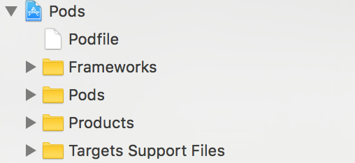当成功利用CocoaPods引用第三方库之后，一般会创建好一个workspace文件，我们的工程就改为从workspace启动，相应的项目里面也会多出一个pods的工程。

图5.1 Pod工程

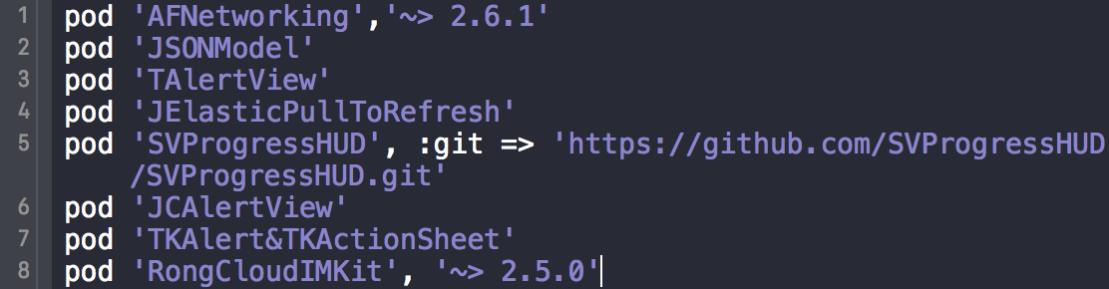其中Podfile文件里面填写我们需要引入的第三方库名称

图5.2 Podfile文件

* + 1. 第三方库

1. AFNetworking

AFNetworking是iOS下很好用的第三方网络请求工具，可以利用它简单的完成网络请求，下载，上传等操作，这里用它来获取网络上的json数据。

1. JSONModel

是一个很方便的将JSON数据转化为iOS使用的数据结构的工具

1. TAlertView

第三方的提示框工具

1. JElasticPullToRefresh

下拉列表刷新数据指示器，有果冻效果

1. SVProgressHUD

等待指示器，有好几种不同的显示效果

1. JCAlertView

也是一个自定义封装的提示框，比较美观

1. TKAlert&TKActionSheet

自定义提示框

1. RongCloudIMKit

融云的IMKit，集成聊天IM请求

* 1. 模块详细介绍

详细描述App的使用、界面结构以及采用的一些技术。

* + 1. 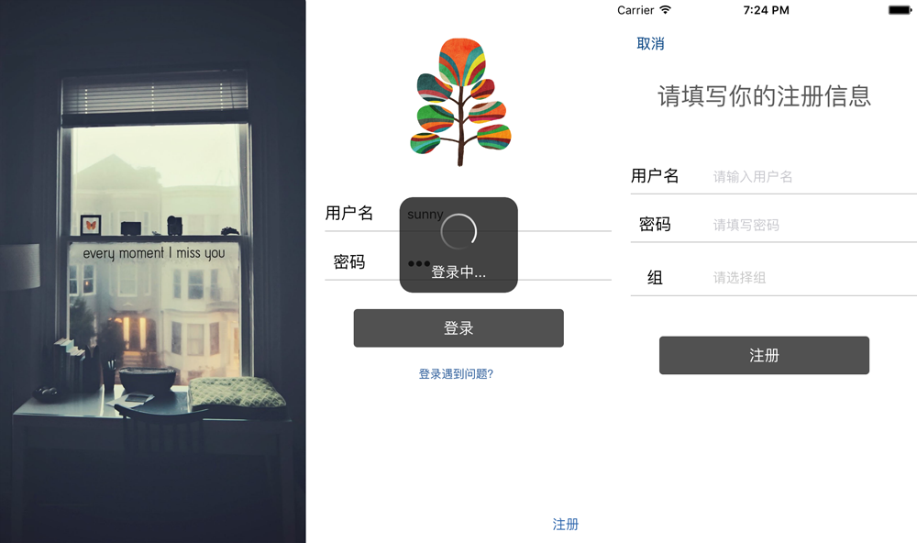登录、注册

图5.3 启动、登录、注册页面

App首次运行都会出现登录页面，登录后则会进入主页面，并且有自动登录的功能，下次登录则会跳过登录页面。

用户组有四个，只能注册三个，分别是教师、学生和家长。

登录和注册页面均采用XIB进行布局，使用auto layout进行约束。

* + 1. 新闻

新闻页面用于展示动态信息，这里放了我的blog。

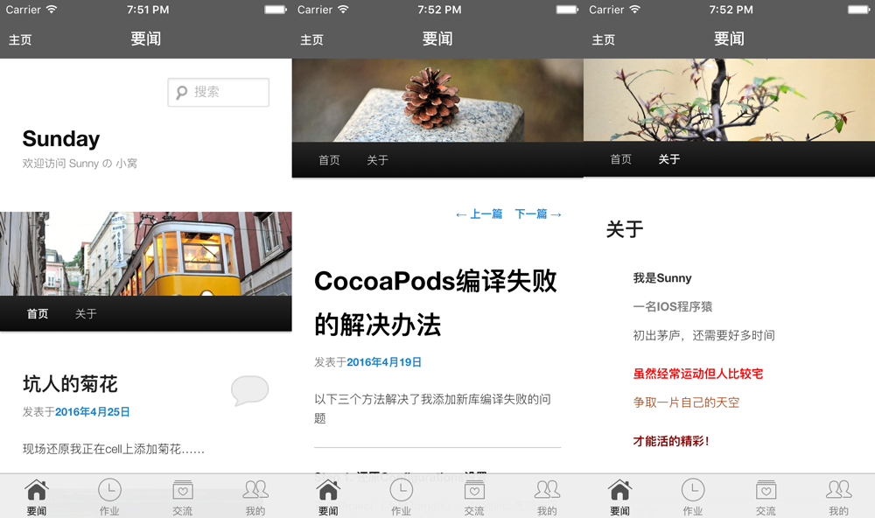图5.4

我的blog作为要闻展示的部分，采用PHP技术、WordPress平台搭建，是我的技术博客，作为要闻的载体具有不错的美观性。

此页面内嵌一个网页浏览器，左上角主页按钮可以回到博客主页。

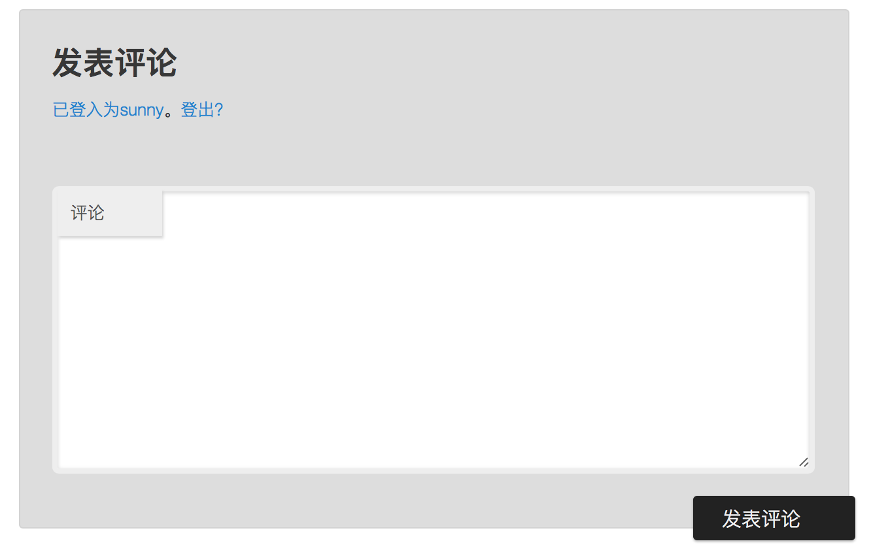首页图片采用随机展示，刷新页面随机抽取Bar picture。

图5.5

* + 1. 作业

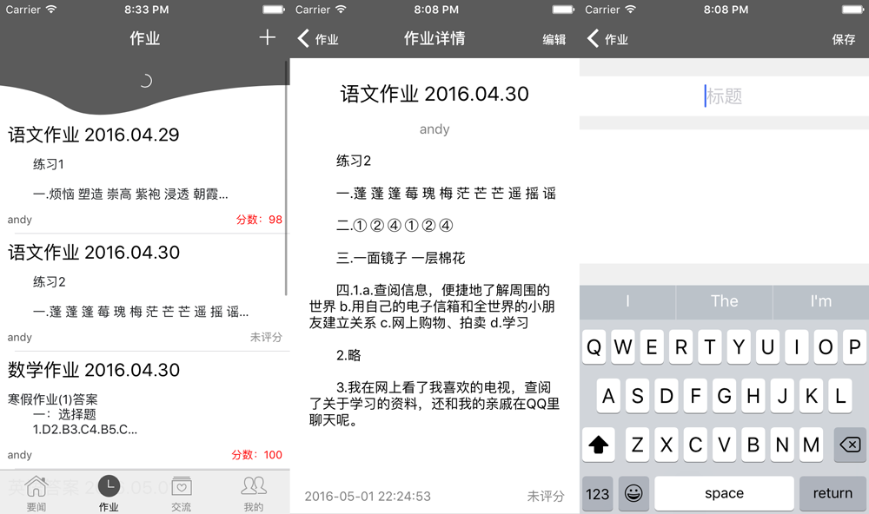作业部分在不同用户组显示不同的功能，其中共有的部分为作业展示。

图5.6 作业

学生能够提交作业内容，提交后可进行编辑修改，而其它组成员没有编辑学生作业的功能，其中，老师可以评分作业，而家长只能查看作业。

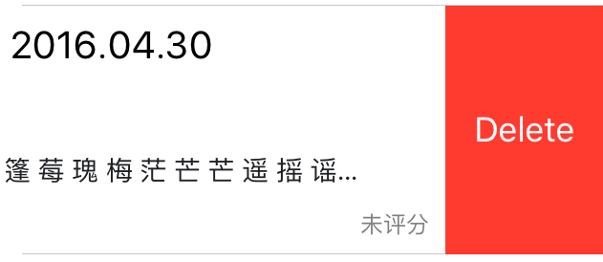学生可以删除自己提交的未评分的作业，而不能删除已评分的作业。

图5.7 删除作业

老师则可以给学生作业打分

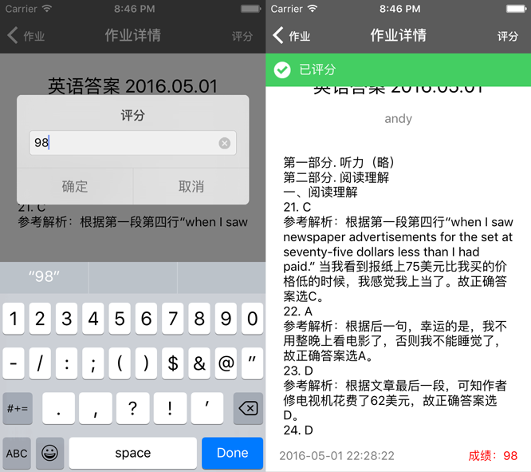图5.8 评分作业

作业可以被重复打分，评分后，作业详情的右下角和作业列表的每个单元格的右下角也会显示分数，并以红色标示，未评分则为灰色。

展示作业详情时，会隐藏Tab bar栏。

学生只能看到自己提交的作业内容，教师、管理员以及家长可以看到全部作业如果作业被评分过后，学生是不可以再编辑作业的。

* + 1. 聊天

聊天界面目前只设计了单聊模式，输入联系人账号即可建立聊天。

聊天支持文字、图像、语音信息。

目前不支持推送。

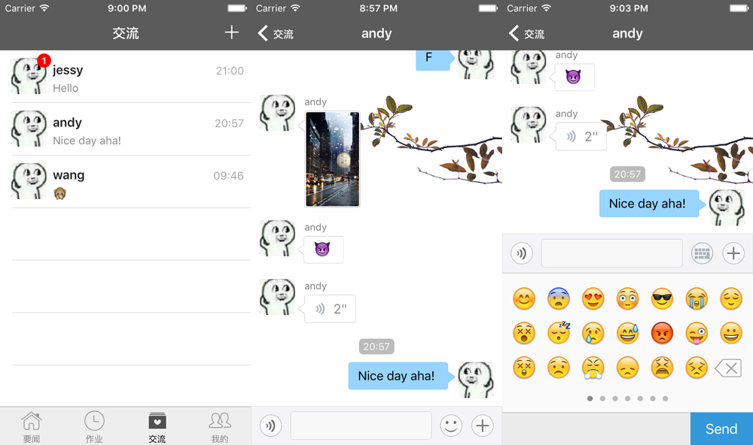图5.9 聊天界面

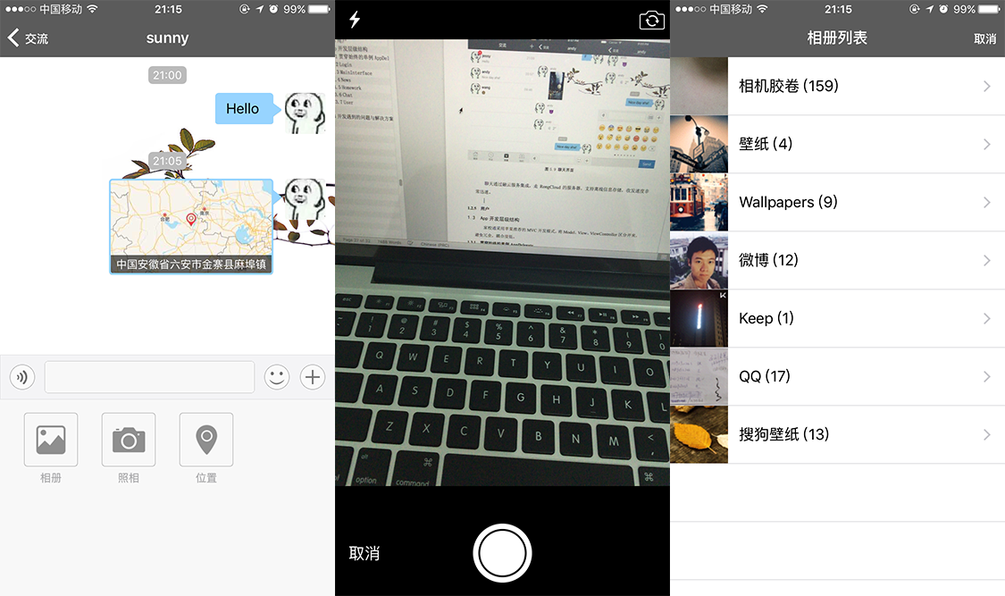聊天通过融云服务集成，走RongCloud的服务器，支持离线信息存储，收发速度非常迅速。

图5.10 发送图片

* + 1. 用户

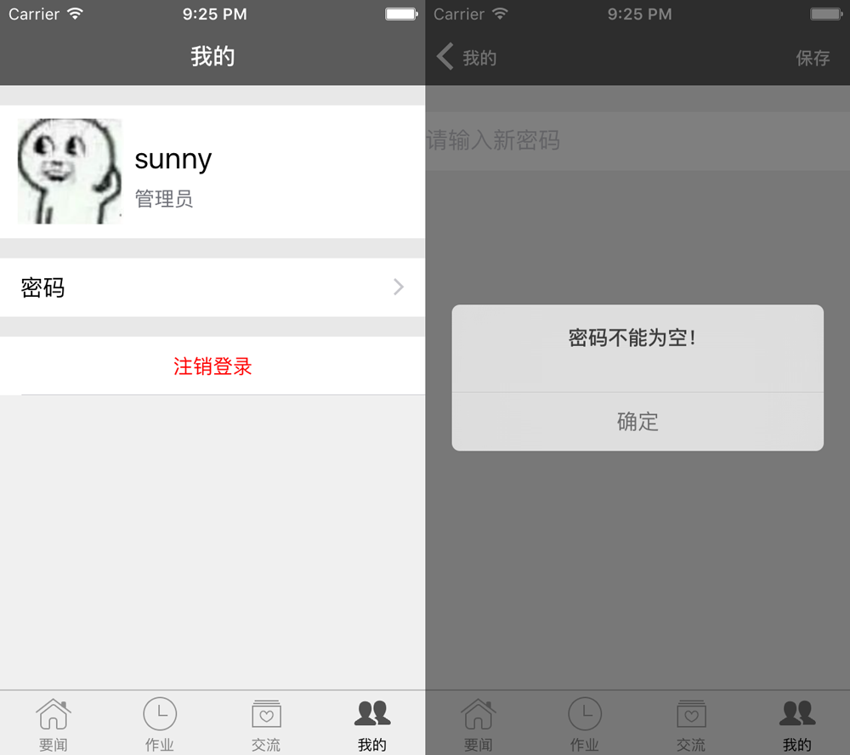用户模块暂时只提供修改密码选项。

图5.11 用户界面

用户界面相对比较简略，用户可以修改密码，并且无需旧密码验证，但密码不能为空。

* 1. App开发层级结构

家校通采用苹果推荐的MVC开发模式，将Model、View、ViewController区分开来，避免冗余，耦合度低。

* + 1. 贯穿始终的单例AppDelegate

包含了总体UI的设定，主要UINavigationBar的设定，其次就是对融云的连接请求，放在单例里面方便随时被调用。

对融云聊天请求获取首先包括了获得Token认证，获得了token认证后则生成了聊天对象。获得Token需要通过POST请求融云的API实现。

请求融云的API需要在header中封装四个必填字段，分别为App-Key、Timestamp、Nonce和Signature，其中，App-Key是通过融云控制台添加app请求到的app唯一标识，融云通过该key值返回app所需信息。Timestamp是Unix时间戳，由NSDate计算得到，格式为10位数字。Nonce是随机数，系统随机生成。Signature是App Secret、Nonce、Timestamp 三个字符串按先后顺序拼接成一个字符串并进行 SHA1 计算得到的一个字符串。

融云不建议从app获取token，因为容易被反编译后泄漏信息从而变得不安全，但是在不太熟悉PHP应用来说只有从app端获取数据了。

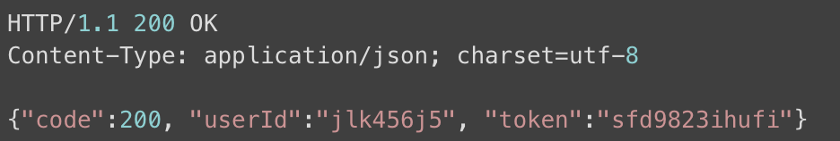获取Token返回的是一个JSON字段

图5.12 Token获取JSON展示

获得了Token之后，则可以调用API的方法链接融云的服务器接入。

还有一个方法获得聊天人信息的方法也要写在此类中。

* + 1. 登录模块

Login包含了用户的注册、登录功能。

LoginViewController中，是否展示开场动画有两种情况：

1. 如果启动APP而未登录过，进入登录页面应该展示开场动画。
2. 如果用户注销后进入启动页面将不会展示开场动画。

如果由开场动画进入，状态栏总是最前端显示则会显得很突兀，需要有一个随着开场动画渐入的效果。

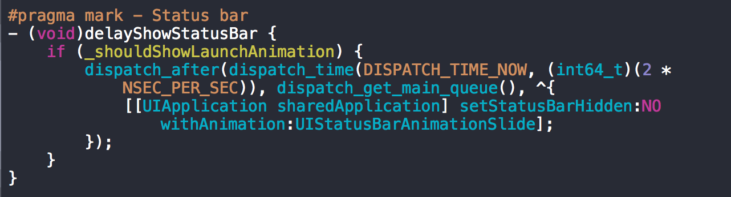用到了GCD技术，用于多线程处理操作，可以在指定线程中延迟执行方法。

图5.13 延迟显示状态栏代码

登录页面最主要的功能登录请求，请求服务器login.php页面进行登录，参数封装为NSDictionary类型。被封装的字段分别为：“username”和“password”。

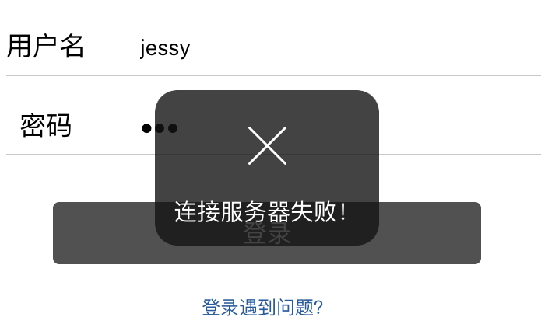通过post请求发送给服务器，返回JSON值，如果response code为100，则说明登录正常，如果为200，则为用户名或密码错误，同时还有请求失败的回调，提示框将显示无法登录服务器。

图5.14 请求服务器失败

如果请求成功，则正常通过回调跳转主页面。

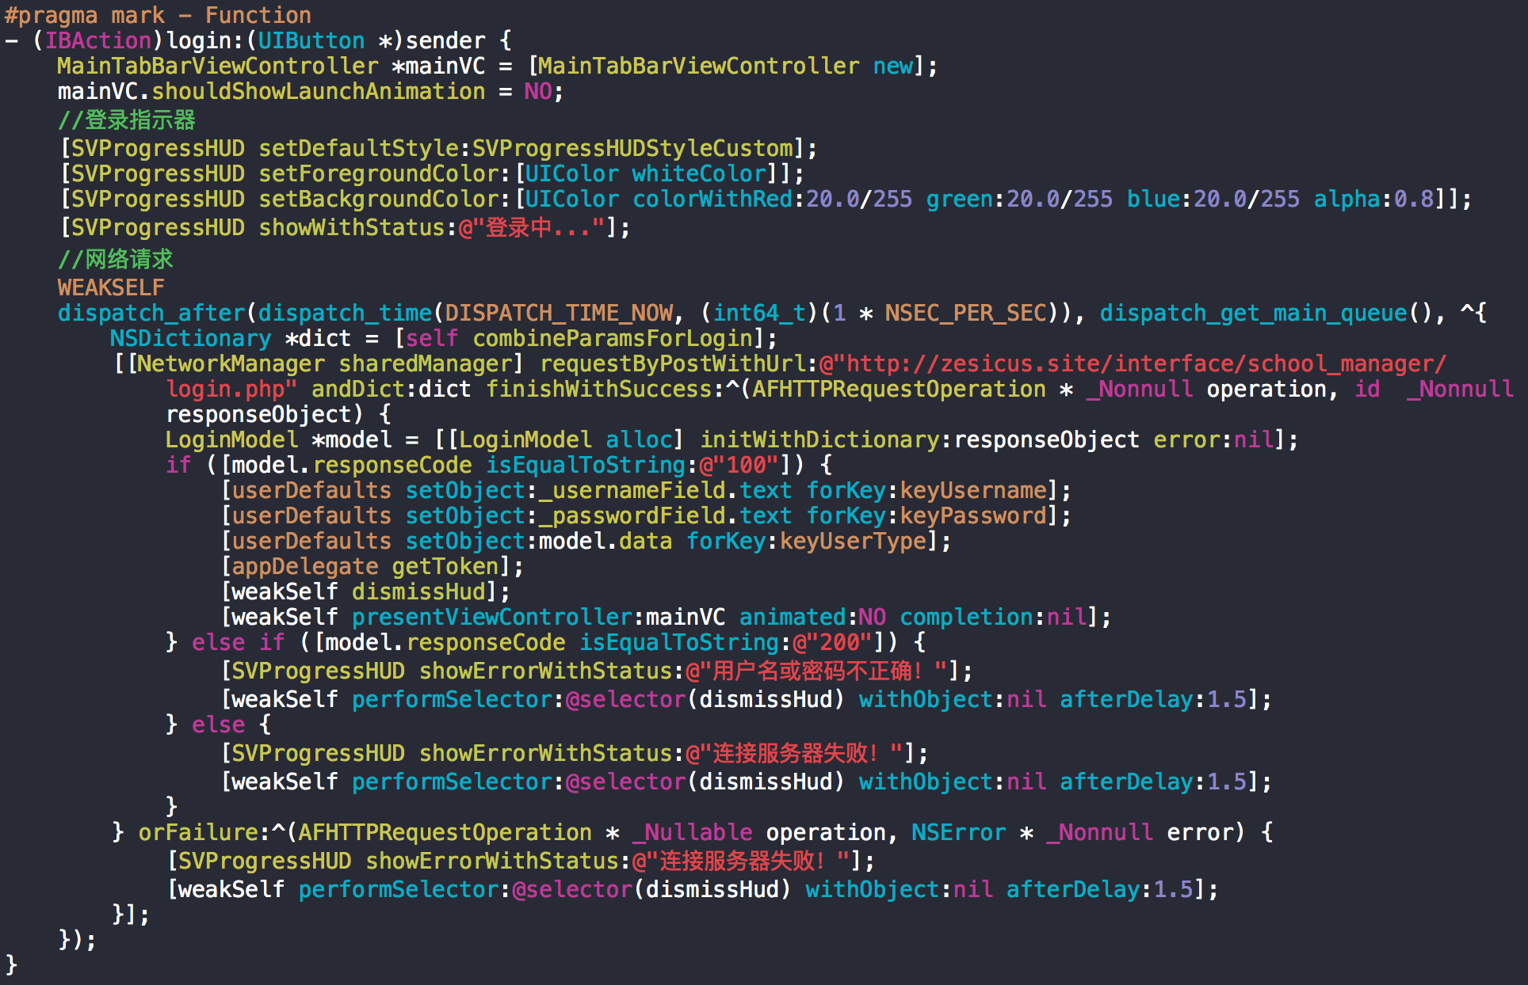图5.15 请求回调代码

* + 1. 主框架

主页面有四个选项卡，默认进入要闻界面。

图5.16 选项卡

当成功登录过一次后，app会自动登录，跳过登录页面后进入主页面，所以也有开场动画的效果，但是从登录页面跳转过来的则不具备开场动画效果。

默认初始化四个主页面作为自页面，UITabController作为主框架展示。

默认选项卡颜色改为主体颜色，和Navigation bar 颜色对搭。

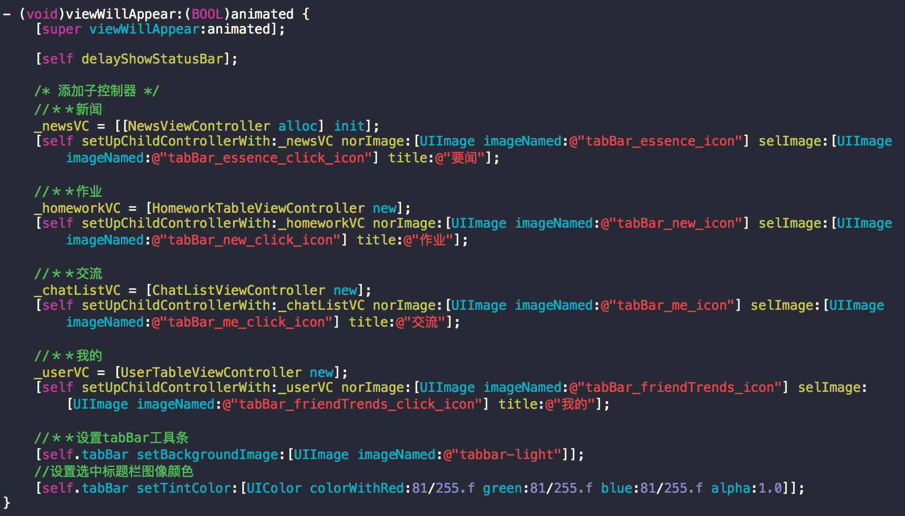图5.16 初始化页面

* + 1. 新闻模块

新闻页面，设置主页为指定网址 http://zesicus.site/

默认启动页面后打开网页视图。

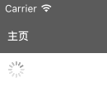网页加载时左上角有指示器显示，表示正在加载网页。

图5.17 加载指示器

通过web view的代理网页加载完毕，停止并隐藏指示器。

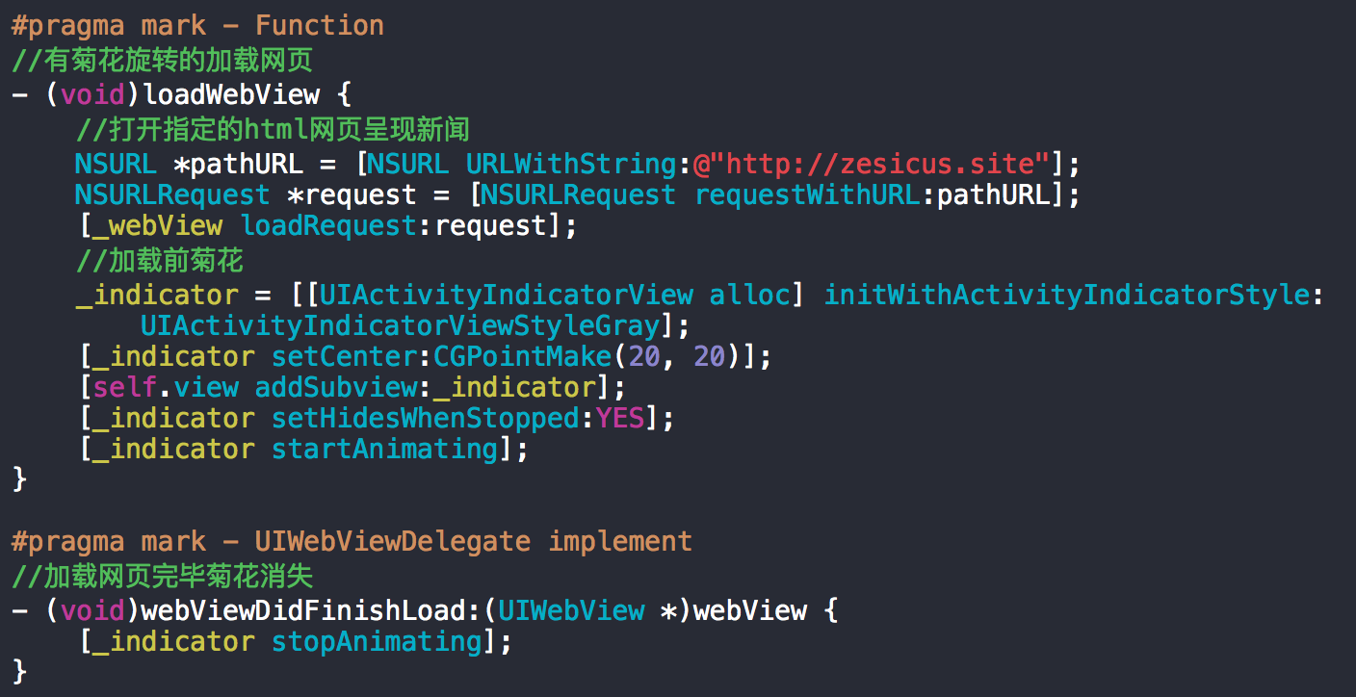图5.18 网页加载、指示器代码展示

* + 1. 作业模块

Homework部分主要分为3个页面，分别为作业列表页面（HomeworkTableViewController），作业详情页面（HomeworkDetailViewController）和创建作业页面（NewHomeworkViewController）。

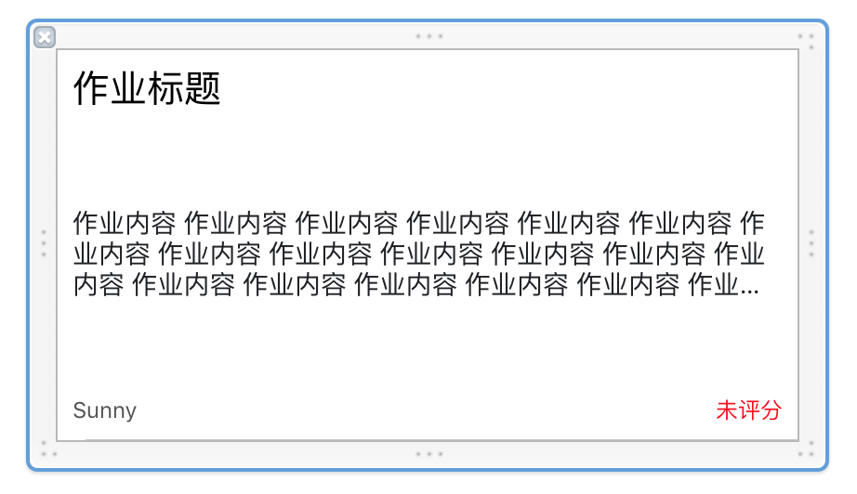作业列表采取表格展示，自定义单元格视图。

图5.19 自定义作业单元格视图

单元格默认用label来显示，可以显示最多三行的内容，超出的内容会用”…”来代替。

默认初始化页面会从网络获取作业列表。

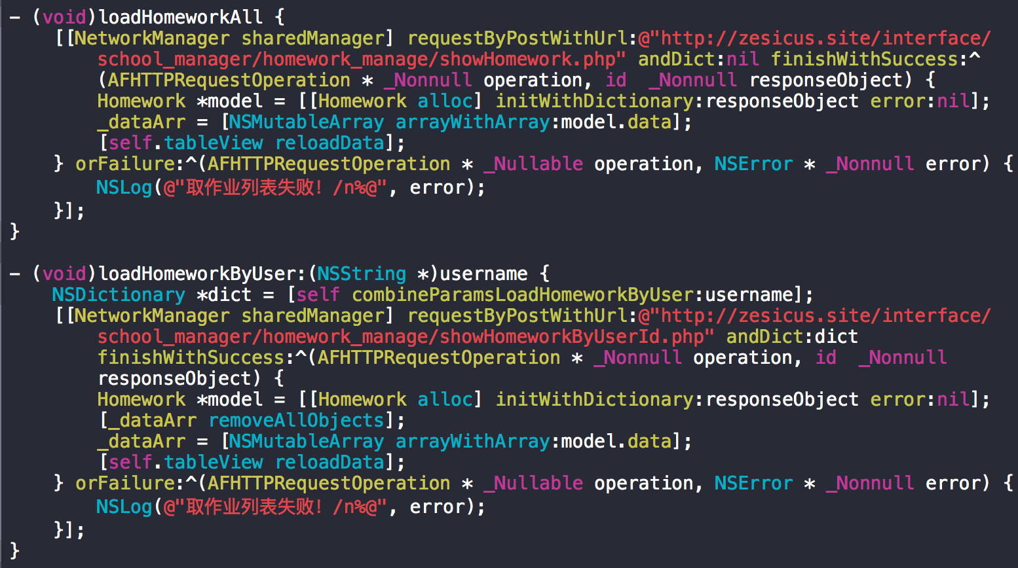读取作业列表时有两个请求接口，一个是请求获得全部作业列表，另一个是按用户ID获得作业列表，其中，除学生以外的用户组拥有可以获取全部作业列表。

图5.20 获取作业列表

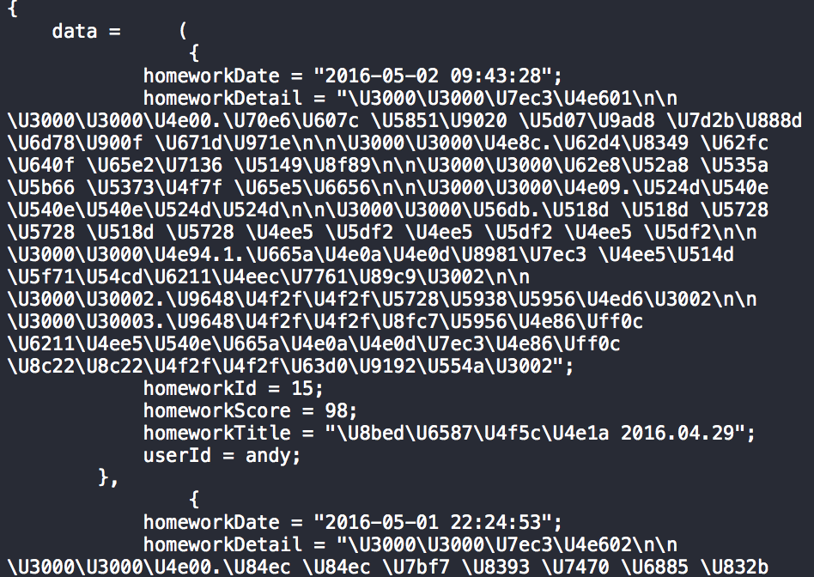获取到的作业列表以JSON数组进行表示。

图5.21 作业列表JSON数组

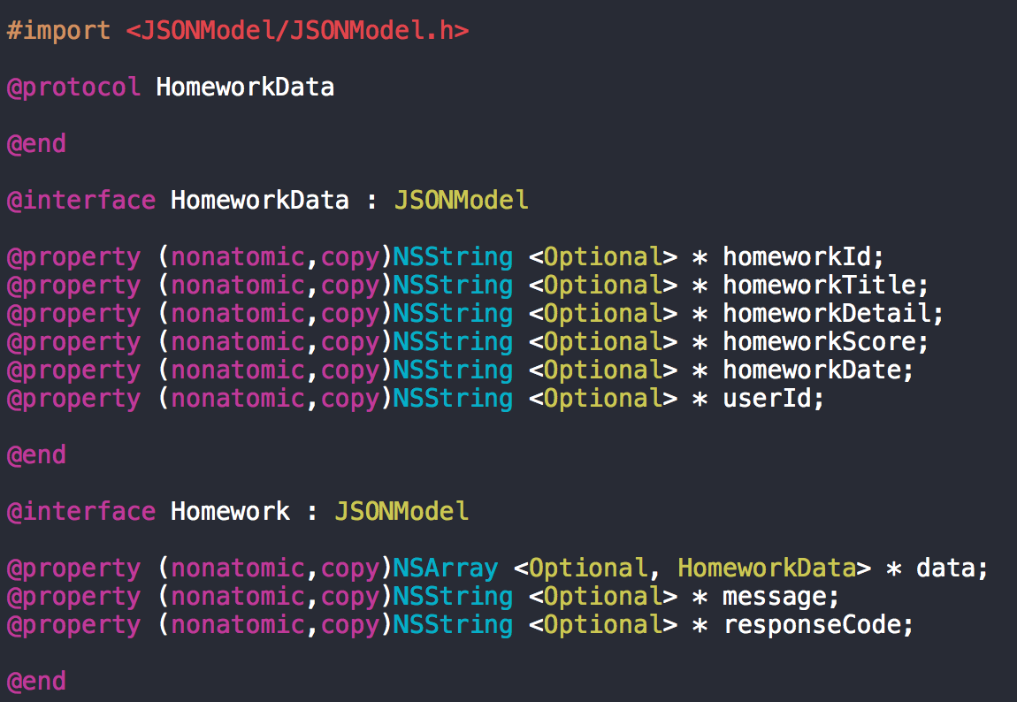JSON返回中文是以unicode编码显示的，数据通过JSONModel进行转换Objective-C支持的格式。

图5.22 JSONModel类转化作业列表

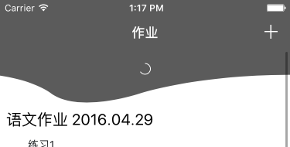还有就是作业的视觉样式空间，下拉刷新。采用了JElasticPullToRefresh这个开源的下拉控件，通过其开放的API，改变下拉刷新样式。

图5.23 下拉刷新样式

下拉默认延时一秒，因为下拉获取数据速度很快，会看不到刷新效果。

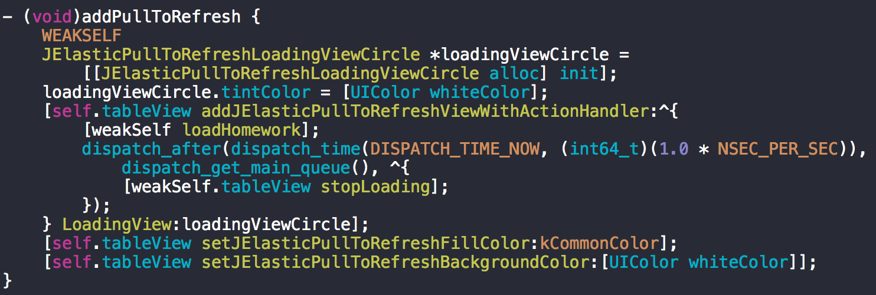图5.24 下拉刷新控制代码

除此之外，最重要的是将获取到的数据显示在我们的作业列表中，之前请求JSON数据时已存储在一个数组中，显示单元格时把数组内数据显示在相应单元格中。

为了避免为单元格开辟大量内存，苹果支持单元格复用的形式来重复使用单元格且避免开辟大量内存生成对象。

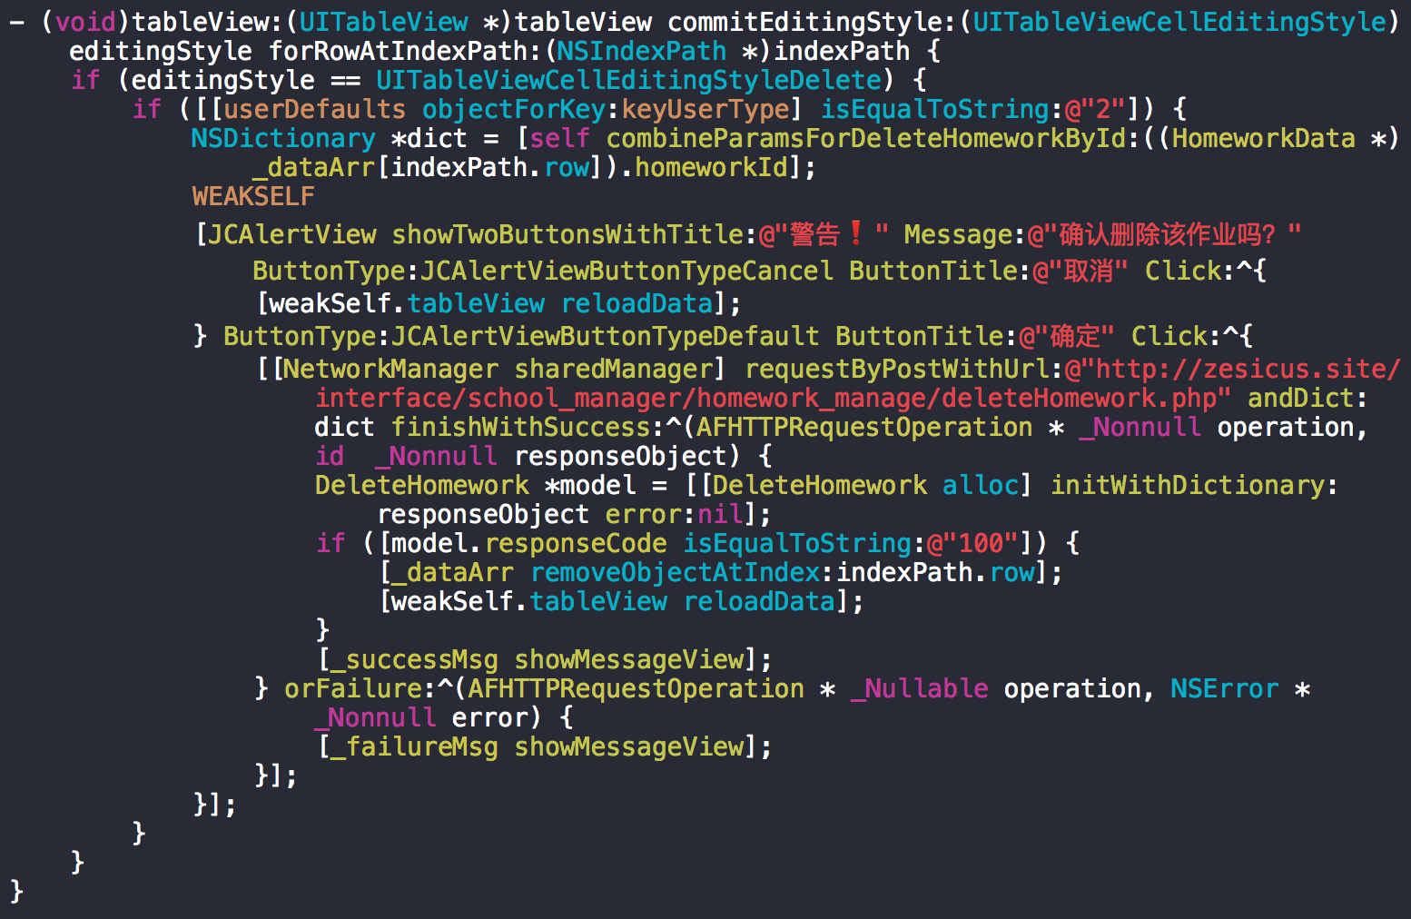学生可以删除未评分过的作业，首先发送请求到服务器，请求删除该条作业，如请求成功，则删除本地数组中该条内容，并刷新单元格，提示删除成功字样。

图5.25 删除作业代码展示

作业详情页面按照用户组划分，教师组具有评分作业的权限，学生组可以编辑未评分的作业，其它组成员只可以浏览作业。

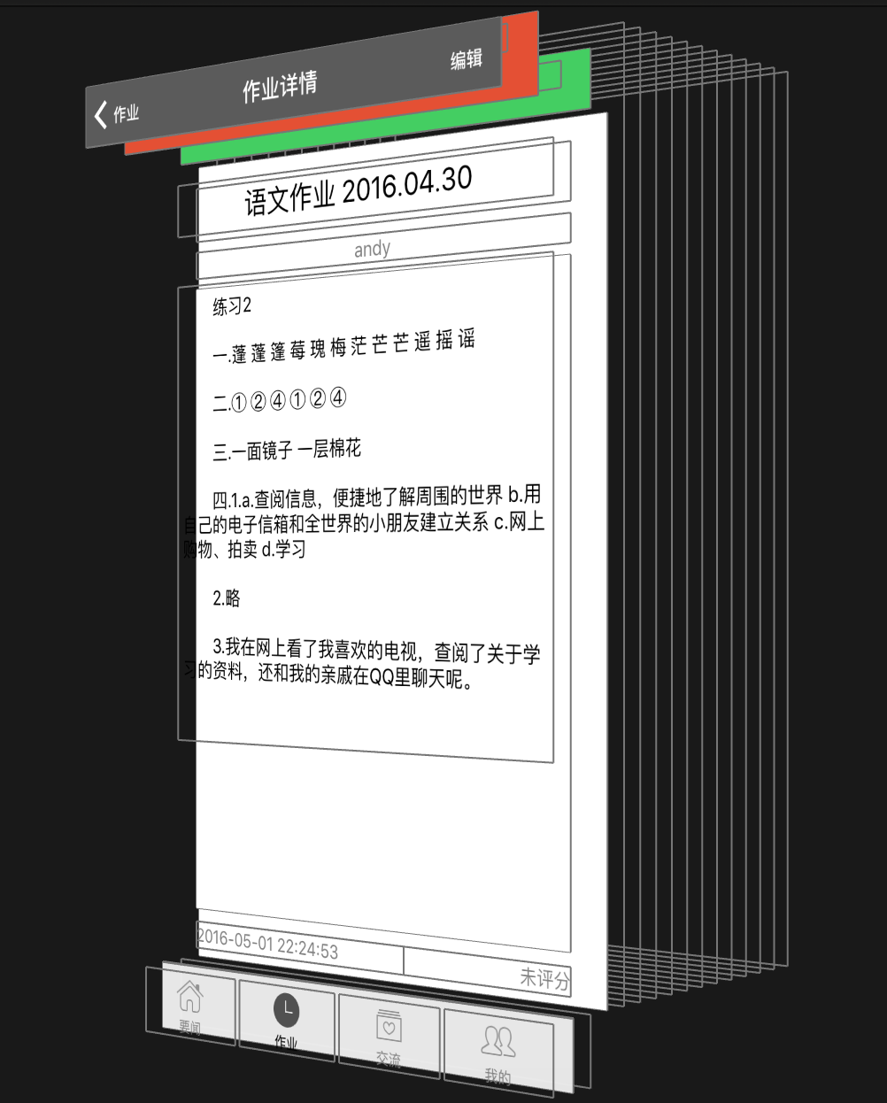按照页面构成部分，从上到下，首先是一个文本框，默认不可编辑，下面是上传者的Label，显示上传者ID，下面是text view用来显示作业具体内容，底下两个label显示上传日期和评分，学生可以更改未评分作业的作业标题和具体内容。

图5.26 作业详情层级显示

创建新的作业，背景是灰色的新页面，当写完进行保存后，请求服务器建立一条新的作业记录，同时会显示保存成功的提示。

评分页面在作业详情页面上，学生组的右上角是编辑按钮，而教师的是评分，评分可以重复评分以便修改分数。

* + 1. 交流模块

用户交流模块主要继承自融云的IM框架。

初始页面默认进入联系人列表，首先需要重写init方法设置显示的消息类型，由于本app只做了私聊所以只显示私聊消息列表。

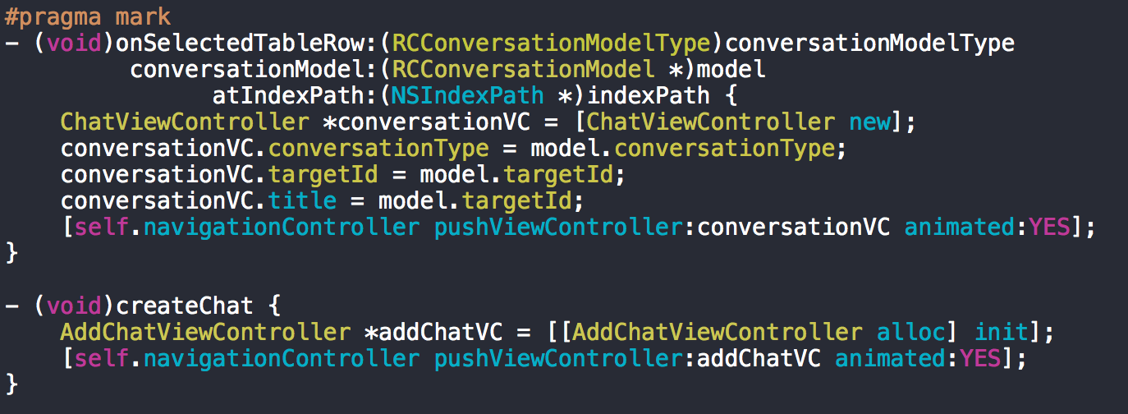点击单元格跳转聊天页面利用暴露出来的API来设置。

图5.27 跳转聊天页面代码

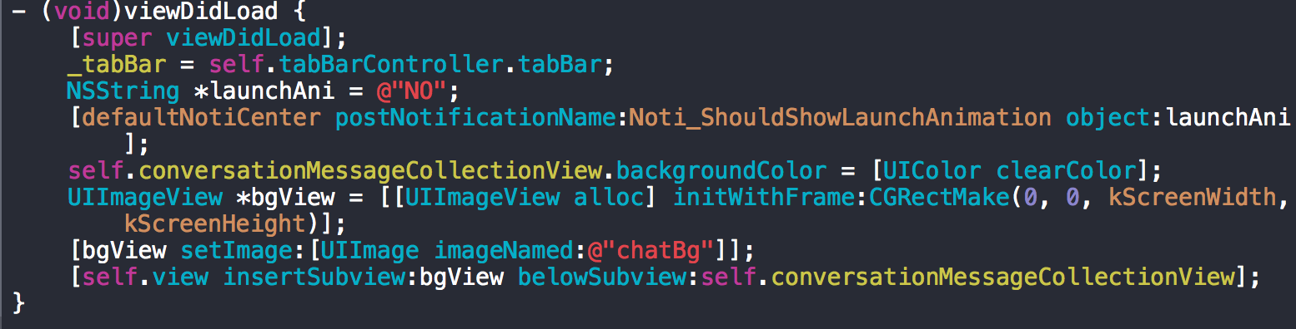聊天页面继承自RCConversationViewController，在聊天表和底层view当中嵌入一层UIImageView，设置图片后聊天背景就有了，还需要设置聊天cell的背景色为无色，否则会遮挡背景图。

图5.28 聊天背景设计

设置背景，融云提供了可以重写view图片填充背景颜色方式进行填充，但是有一点不好，图片的尺寸多大，就会截取掉相应的大小，如果图片太小，就会有所空余，所以正确方式是在聊天collection view 和底层self.view中间添加一层uiimageview承载图像。

由于聊天主体已经被融云封装好了，所以仅仅设置一下页面出现方式就好了，因为我们主页面会有底下的tab bar栏，弹出聊天页面的时候需要隐藏掉，这里采用和微信一样的方式，滑动隐藏状态栏，只要模拟出push过程中，让状态栏在相同时间滑动过去的操作就可以了。

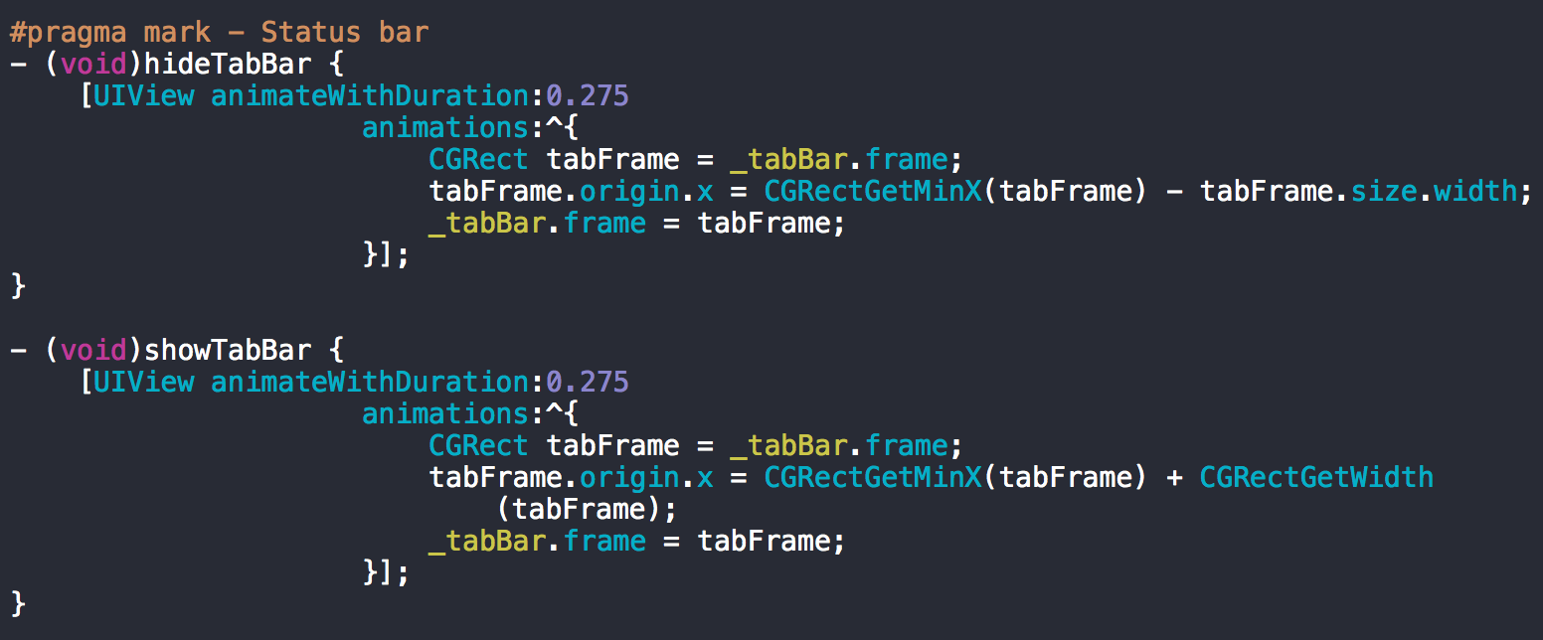用苹果提供的animation回调，通过调整其x坐标实现。

图5.29 隐藏状态栏

因为滑出一个页面的大概时间为0.275秒，这里也就设置了这个时间内完成动画。

* + 1. 用户模块

用户模块主要包括了三个单元格结构，分为3个区域，每个区域一个单元格。

最顶部自定义单元格由头像、ID以及组别构成，此单元格内容都不可更改。

区域二为密码单元格，用户可以修改密码，弹出一个新的页面，用户的密码不可为空，且无需旧密码验证，修改成功则会返回主页面。

注销登录点击后会出现提示框询问用户是否登出，如果是则释放掉网络连接，返回用户登录页面，此时用户名密码自动填写为保存的上一次登录信息。

参 考 文 献

[1] 张伟杰. 基于iOS平台的新闻应用的设计与实现[D]. 北京交通大学 2014

[2] 罗军舟，吴文甲，杨明。 移动互联网：终端、网络与服务[J]. 计算机学报。 2011（11）

[3] Carlo Chuang著 Pro Objective-C Design Patterns for iOS[M]. 北京：人民邮电出版社，2011.1

[4] Ginsburg，S著 Designing the iPhone User Experience: A User-Centered Approach to Sketching and Prototyping iPhone Apps[M]. 北京：机械工业出版社， 2011.6

致 谢

这次毕业设计可以圆满的完成，倾注了不少的努力，搭建服务器，制作app，很多东西都是因为用到才去学习的。

其中在公司的这段日子给予了我很大启发，让我知道了如何让app与服务器进行互通，如果解析服务器返回的数据，以及返回类型，强大的网络第三方库的使用方法，解析model获得OC类型的数据，熟悉使用iOS的精华table view，重用的真谛等等。

搭建服务器，学习PHP用去了我一定的时间，接触了很多新的技术和解决方案。比如阿里云提供的VPS，让我很方便的申请到了网络主机，并申请了域名，搭建了自己的技术博客，存放接口，以及实现PHP和MYSQL的互通，其中参考了不少的网站，看了不少的博客，没法一一列举了。

公司实现实时交流用了LeanCloud服务商提供的工具，为我提供了启发，选择了RongCloud的聊天集成，所有信息以二进制，用json方式在网络中高效传输，低延时，并且很快集成了SDK，实现了IM。

Github帮助了很多，它的代码管理机制方便我修改代码进行实验可以避免不可挽回的错误，感谢Linus开发出这样好的工具！

最后感谢我的指导老师，也是我的C++老师，面向对象的启蒙老师闵芳，她带我领略了面向对象语言的魅力，让我喜欢上编程！